Лабораторная работа №8

Операционные системы

Машков Илья Евгеньевич

Содержание

# 1 Цель работы

Ознакомление с инструментами поиска файлов и фильтрации текстовых данных. Приобретение практических навыков: по управлению процессами (и заданиями), по проверке использования диска и обслуживанию файловых систем.

# 2 Задание

1. Осуществите вход в систему, используя соответствующее имя пользователя.
2. Запишите в файл file.txt названия файлов, содержащихся в каталоге /etc. Допишите в этот же файл названия файлов, содержащихся в вашем домашнем каталоге.
3. Выведите имена всех файлов из file.txt, имеющих расширение .conf, после чего запишите их в новый текстовой файл conf.txt.
4. Определите, какие файлы в вашем домашнем каталоге имеют имена, начинавшиеся с символа c? Предложите несколько вариантов, как это сделать.
5. Выведите на экран (по странично) имена файлов из каталога /etc, начинающиеся с символа h.
6. Запустите в фоновом режиме процесс, который будет записывать в файл ~/logfile файлы, имена которых начинаются с log.
7. Удалите файл ~/logfile.
8. Запустите из консоли в фоновом режиме редактор gedit.
9. Определите идентификатор процесса gedit, используя команду ps, конвейер и фильтр grep. Как ещё можно определить идентификатор процесса?
10. Прочтите справку (man) команды kill, после чего используйте её для завершения процесса gedit.
11. Выполните команды df и du, предварительно получив более подробную информацию об этих командах, с помощью команды man.
12. Воспользовавшись справкой команды find, выведите имена всех директорий, имеющихся в вашем домашнем каталоге.

# 3 Выполнение лабораторной работы

1. Записываю в файл **file.txt** все названия из домашнего каталога и директории **/etc** с помощью команды **ls** с ключами **-lR** (рис. [??]).

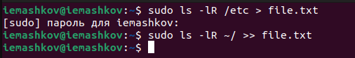

Запись всех имён файлов из директорий.

1. Вывожу все имена файлов с расширением **.conf** из **file.txt** с помощью команды **grep** (рис. [??]).

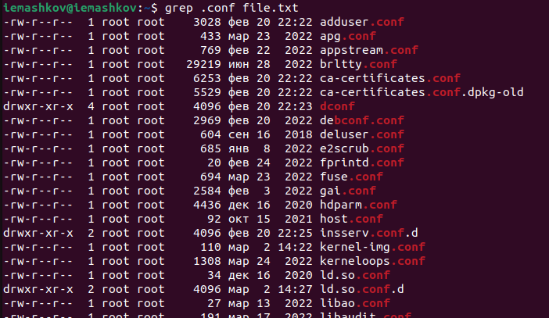

Имена файлов с расширением .conf.

Затем записываю эти имена в файл **conf.txt** и проверяю это командой **cat** (рис. [??]).

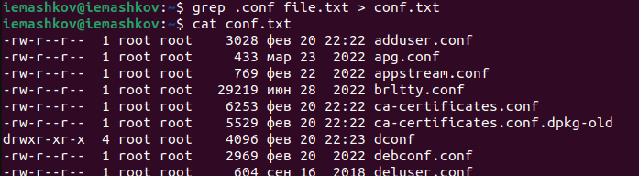

Запись имён в файл.

1. С помощью команды **find** нахожу в домашней директории файлы, начинающиеся на **F** (рис. [??]).

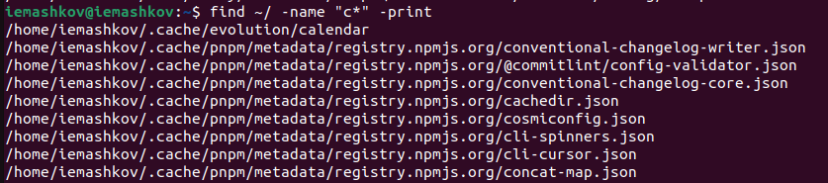

Поиск файлов с определённым именем.

Теперь делаю это с помощью команд **ls** и **grep** (рис. [??]).

Использование ls и grep для поиска файлов.

Использование ls и grep для поиска файлов.

1. Вывожу имена файлов из **/etc**, начинающихся на **log** (рис. [??]).

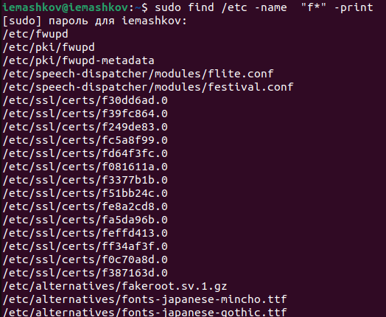

Поиск файлов с именем на log.

1. С помощью команды **find** запускаю фоновую запись всех названий файлов с именем на **log** в файл **logfile**, для этого ставлю **“&”** после названия файла (рис. [??]).

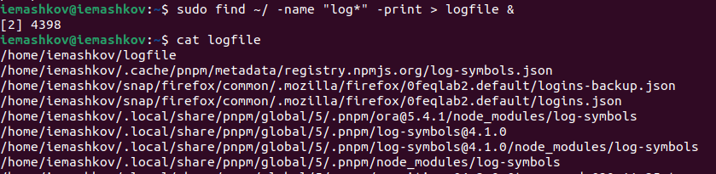

Фоновая запись имен в файл.

1. Затем удаляю **logfile** (рис. [??]).

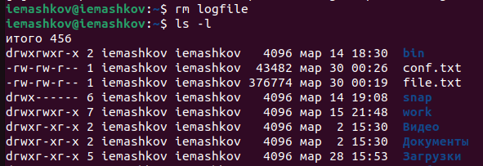

Удаление logfile.

1. Запускаю **gedit** в фоновом режиме, для этого прописываю знак амперсанта перед названием программы (рис. [??]).

Запуск gedit в фоновом режиме.

Запуск gedit в фоновом режиме.

1. Затем использую команду **ps**, конвейер и фильтр **grep** с соответствующими опциями для определения индентификатора запущенного процесса (рис. [??]).

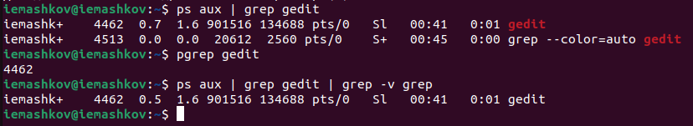

Использование различных команд для определения индентификатора процесса.

1. Читаю справку по команде **kill**, после чего прописываю её с индентификатором процесса, выполнение которого я хочу прекратить (рис. [??]).

Завершение процесса.

Завершение процесса.

1. Читаю документацию по командам **df** и **du**, после чего выполняю эти команды (рис. [??]).

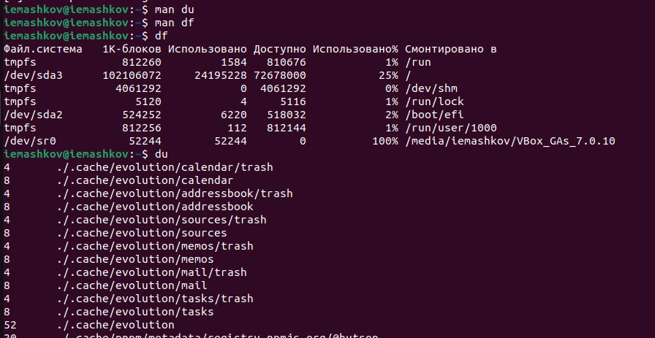

Команды df и du.

1. Воспользовавшись документацией, узнаю, что нужно использовать ключ **-type** с опцией **d** для команды **find**, чтобы вывести все названия каталогов из домашней директории (рис. [??]).

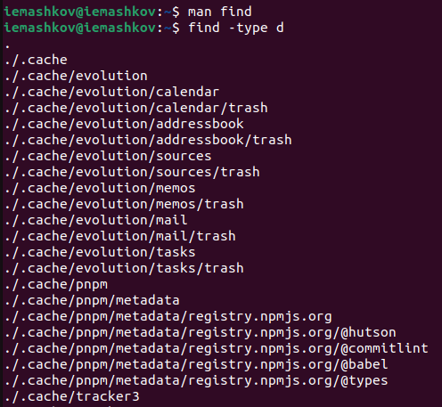

Вывод иерархии домашней директории.

# 4 Выводы

В ходе выполнения лабораторной работы я ознакомился с инструментами для поиска файлов и фильтрации текстовых данных. Также я приобрёл практические навыки по управлению процессами, по проверке использования диска и обслуживанию файловых систем.

# Список литературы

[Операционные системы](https://esystem.rudn.ru/pluginfile.php/2288089/mod_resource/content/4/006-lab_proc.pdf)